Vom Handwerk gedacht, vom KAISER gemacht
Neue Unterputzdosen auf der Light + Building

Ein Ausstellungsschwerpunkt von KAISER auf der Light + Building bestand in einer neuen, besonders montagefreundlichen Generation von Unterputzdosen für alle Installationsmethoden. Die innovative UP¹-Produktfamilie umfasst Gerätedosen, Geräte-Verbindungsdosen, Electronic-Dosen sowie Doppelgeräte-Verbindungsdosen in vier Versionen sowie praxisorientiertes Zubehör. Sämtliche Dosentypen sind sowohl in Ausführungen zum Eingipsen als auch für die schnelle Klemmrippenbefestigung erhältlich. Neben den Standardmodellen UP¹ und UP¹-Fix bietet der Hersteller die luftdichten Modellreihen UP¹-ECON und die mit dem German Design Award prämierte UP¹-ECON-Fix für die wärmebrückenfreie Elektroinstallation gemäß DIN 18015-5.

Die neue Dosenfamilie zeichnet sich durch einen nachhaltigen Materialmix mit recyceltem Kunststoff aus. Zudem ersparen die Klemmrippen-Varianten den Einsatz umweltbelastender Werkstoffe wie Gips oder PU-Schaum und verkürzen deutlich die Installationszeit. Zahlreiche innovative Features erhöhen die Flexibilität und erleichtern dem Handwerk die Arbeit. Durch das seitenkompatible Dosendesign lassen sich die Unterputzdosen von jeder Seite werkzeuglos zu Mehrfachkombinationen im 71-mm-Normabstand zusammenstecken. Die bodennahen Einführungen und die bodennahe Durchverdrahtung vergrößern den nutzbaren Verdrahtungsraum und vereinfachen die Montage von Einbaugeräten. Überschneidende Dosendurchmesser sowie ausbrechbare Trennstege im oberen Bereich ermöglichen eine zeitsparende offene oder vorkonfektionierte Durchverdrahtung von Geräten ohne räumliche Trennung. Bereits verdrahtete Geräte, insbesondere Steckdosen, lassen sich so besonders schnell und einfach installieren.

Darüber hinaus können jetzt aus einer Richtung bis zu drei Rohre M20 oder M25 werkzeuglos zugeführt werden. Die dreifache Rohrzuführung bietet höchste Flexibilität, beispielsweise bei beengten Platzverhältnissen ohne Einschränkung der Zuführungsoptionen. Abgerundet wird das Komplettprogramm durch umfangreiches Zubehör von stufenlosen Putzausgleichrahmen und -ringen über Abstandhalter bis hin zu Signaldeckeln.

Die Unterputzdosen UP¹ sind schadstoffgeprüft durch das Sentinel Holding Institut und können mit dem SHI-Produktpass in nachhaltige Bauvorhaben integriert werden.

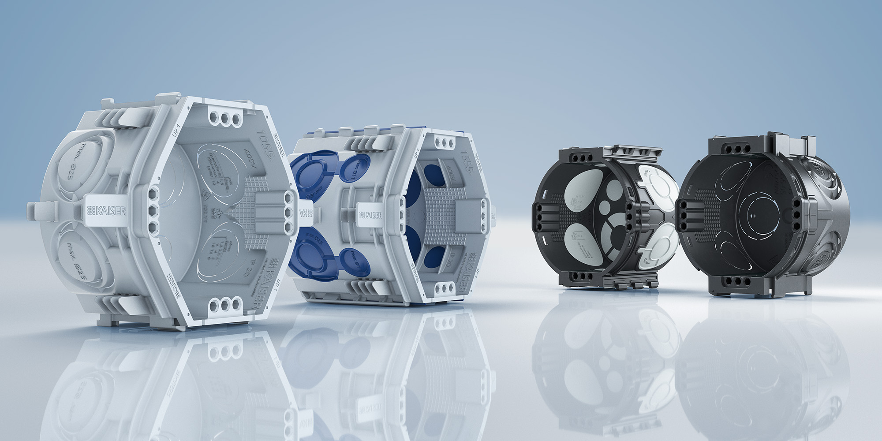
Bild 1: Die neue UP¹-Familie von KAISER

(Foto: KAISER GmbH & Co. KG)

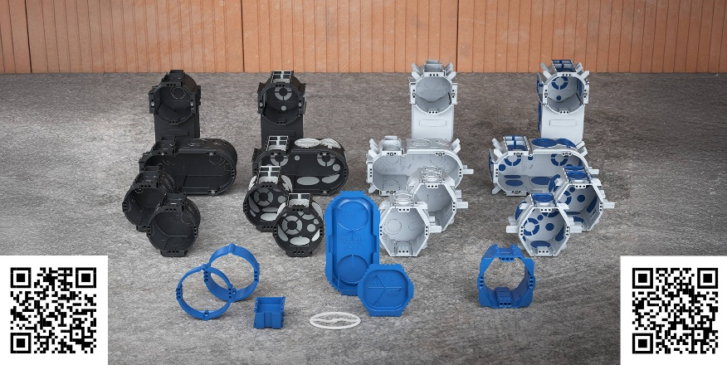
Bild 2: Die innovative UP¹-Produktfamilie umfasst Gerätedosen, Geräte-Verbindungsdosen, Electronic-Dosen sowie Doppelgeräte-Verbindungsdosen in vier Versionen sowie praxisorientiertes Zubehör.
(QR-Codes zu den Produktvideos „Gipsen“ und „Klemmen“ auf YouTube)

(Foto: KAISER GmbH & Co. KG)

Bilder: | KAISER_UP1_Titel_2000px.jpg  KAISER_UP1_Familie_qr_2000px.jpg | Zeichen: | 2.266
Dateiname: | 20260119-1_pm_lb_up-dosen.docx | Datum: | 10.03.2026
Tags: | KAISER, Elektroinstallation, Light Building, Leitmesse Gebäudetechnik, Unterputzinstallation, UP1-Produktfamilie, Gerätedosen, Geräte-Verbindungsdosen, Electronic-Dosen, Doppelgeräte-Verbindungsdosen, UP1-ECON, luftdichte Elektroinstallation, Klemmrippen, UP1-Fix, UP1-ECON-Fix, Klemmrippenmontage, Unterputzdosen, Durchverdrahtung, wärmebrückenfreie Elektroinstallation, DIN 18015-5
Unternehmensprofil
Die KAISER GmbH & Co. KG am Hauptsitz Schalksmühle im Sauerland produziert und vertreibt Produkte und Systeme für die professionelle Elektro-Installation, Kabelverschraubungen sowie Lösungen für den professionellen Glasfaser-Breitbandausbau. Als innovativer Systemanbieter bietet das 1904 gegründete Familienunternehmen dem Elektrohandwerk und der Industrie praxisgerechte Lösungen auch für spezielle Bauanforderungen wie den Brand-, Schall- und Strahlenschutz, Bauen im Bestand und die Energieeffizienz. Das Unternehmen ist Teil der KAISER GROUP.

Unter dem Dach der KAISER GROUP sind vier starke Marken vereint. An vier europäischen Standorten werden Produkte und Systeme für die Elektro-Installation produziert und international vertrieben. Zusammen mit den Landesgesellschaften AGRO AG in der Schweiz, ATTEMA B.V. in den Niederlanden sowie HELIA – PLASTIC COLOR NV in Belgien ist die KAISER GROUP europaweit aktiv. Architekten und Fachplaner, Handwerk, Industrie und Handel können auf hochwertige Lösungen vertrauen, mit denen sich auch anspruchsvollste Projekte sicher meistern lassen. Dafür steht die KAISER GROUP mit ihren vier starken Marken KAISER, AGRO, ATTEMA und HELIA.

Weitere Informationen:  KAISER GmbH & Co. KG  Ramsloh 4  58579 Schalksmühle  Tel.: +49(0)23 55 / 8 09-0  E-Mail: pr@kaiser-elektro.de  Internet: www.kaiser-elektro.de | gii die Presse-Agentur GmbH  Christburger Str. 41  10405 Berlin  Tel.: +49(0)30 / 53 89 65-0  E-Mail: info@gii.de  Internet: www.gii.de

